ПРЕСС-РЕЛИЗ
Граница области – под надежным контролем
кировского Росреестра

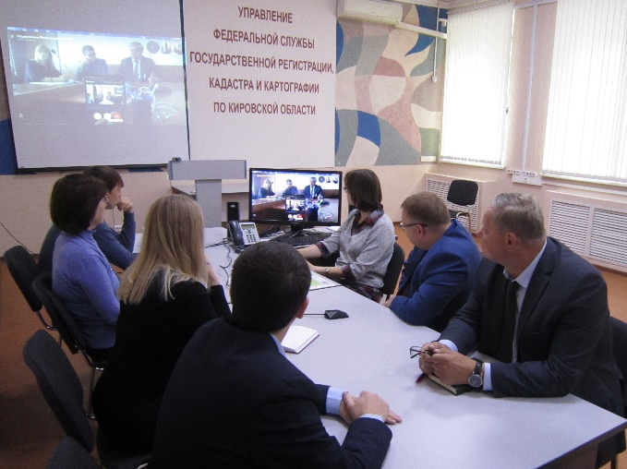
В Управлении Росреестра по Кировской области в режиме видеоконференцсвязи прошла рабочая встреча, организованная в целях урегулирования вопросов, возникших в ходе определения местоположения смежной границы между Кировской областью и Республики Марий Эл.
В ходе встречи были рассмотрены основные организационные вопросы по установлению смежной границы Кировской области и Республики Марий Эл, в частности поднимался вопрос координирования узловых точек с Нижегородской областью и Республикой Татарстан, а также вопросы подготовки проекта прохождения границы.
По итогам был принят ряд конкретных решений, позволяющих оптимизировать процесс установления границы между Кировской областью и Республикой Марий Эл.
На сегодняшний день установлено 918 километров административной границы Кировской области, что составляет всего 26,7% от общей ее протяженности. Новые данные внесены в Единый государственный реестр недвижимости.

О Росреестре

Управление Федеральной службы государственной регистрации, кадастра и картографии (Росреестр) по Кировской области является территориальным органом федерального органа исполнительной власти, осуществляющим функции по государственной регистрации прав на недвижимое имущество и сделок с ним, землеустройства, государственного мониторинга земель, а также функции по федеральному государственному надзору в области геодезии и картографии, государственному земельному надзору, надзору за деятельностью саморегулируемых организаций оценщиков, контролю деятельности саморегулируемых организаций арбитражных управляющих, организации работы Комиссии по оспариванию кадастровой стоимости объектов недвижимости. Осуществляет контроль за деятельностью подведомственного учреждения Росреестра – филиала ФГБУ «ФКП Росреестра» по Кировской области по предоставлению государственных услуг Росреестра. Руководитель Управления Росреестра по Кировской области – Елена Сорокина.

